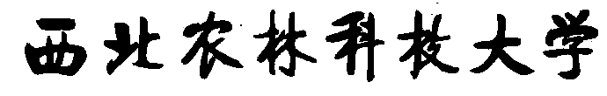

课 程 实 验 报 告

学年学期
课程名称
实验名称
实 验 室
专业年级
学生姓名
学生学号
提交时间
成 绩
任课教师

水利与建筑工程学院

